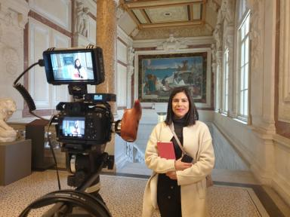 María José Jarrín Post-doctorante

Présentation

Mon travail se caractérise par l’étude, la conservation et la vulgarisation de la mémoire matérielle et visuelle du patrimoine muséal. En vue de comprendre les enjeux et les défis des pratiques culturelles de notre société, je travaille avec des équipes pluridisciplinaires et des outils numériques qui me permettent de développer des storytelling sur l’art et les sciences historiques.

Publications

Article dans une revue (2)

La red erudita de Paul Rivet en el Ecuador : Agentes, saberes y objetos
María José Jarrín
Boletín de la Academia Nacional de Historia, 2021, 99 (206-A), pp.145-168
Article dans une revue
hal-04283348v1
El Museo Municipal de Guayaquil (1863-1952)
María José Jarrín Yáneza
Apuntes. Revista de estudios sobre patrimonio cultural, 2019, 32 (1), ⟨10.11144/Javeriana.apc32-1.emmg⟩
Article dans une revue
hal-04283355v1

Ouvrages (1)

Race&quot; et citoyenneté dans les Andes. Bolivie, Équateur, Pérou (1880-1925)
Lissell Quiroz,Françoise Martinez,Emmanuelle Sinardet
2022, 2350307700
Ouvrages
hal-03608177v1

Chapitre d'ouvrage (2)

Intervenciones interdisciplinarias de historia pública para la educación en reducción de riesgo de desastres en museos y colegios públicos de Quito
Elisa Sevilla,María José Jarrín,Karina Barragán,Cassandra Sabag Hillen,Paulina Jáureguiet al.
Comunidades digitales, museos e historia pública: Experiencias en torno a América Latina, USFQ Press; Universidad Externado de Colombia, pp.49-81, 2023, ⟨10.18272/usfqpress.72.c272⟩
Chapitre d'ouvrage
hal-04283301v1
Archéologie et construction nationale: l’effacement des indigènes contemporains. Le cas équatorien
María José Jarrín,Lissell Quiroz,Françoise Martinez,Emmanuelle Sinardet
"RACE" ET CITOYENNETÉ DANS LES ANDES, Atlande, 2022, 9782350307701
Chapitre d'ouvrage
hal-04283331v1

Thèse (1)

La formation des collections d'objets amérindiens de l'Équateur : une étude croisée entre les musées français et les musées équatoriens (1875-1929)
María José Jarrín
Histoire. Université Panthéon-Sorbonne - Paris I, 2020. Français. ⟨NNT : 2020PA01H076⟩
Thèse
tel-03229065v1

